如果你要安装宝塔linux面板,你要准备好一个纯净版的linux操作系统，没有安装过其它环境带的Apache/Nginx/php/MySQL（已有环境不可安装）。支持的操作系统有CentOS，Ubuntu、Debian、Fedora。这里给大家演示的是centos7.5。
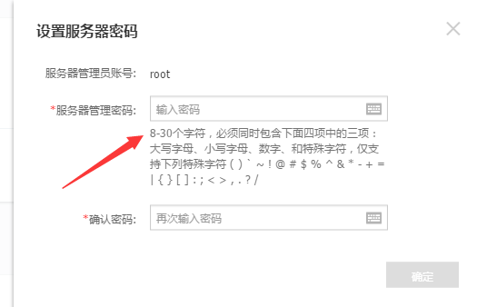
有了账号密码就可以用 X shell5 链接服务器，进去安装 宝塔 啦。。

一、用 X shell5 链接服务器，进去安装 宝塔 。
先运行 X shell5
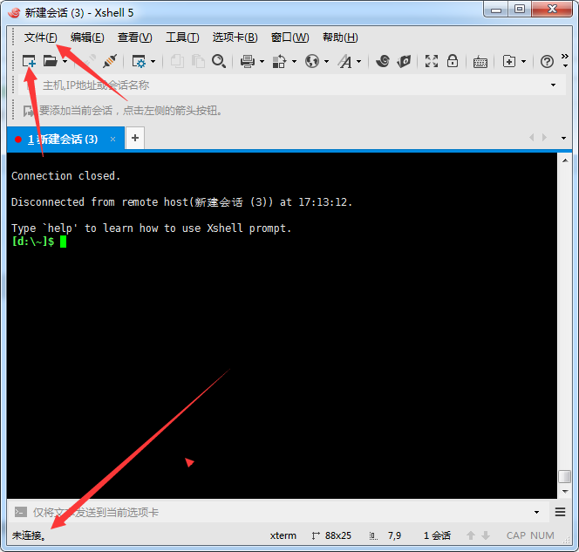
在X shell 5里新建一个链接服务器的接口，链接服务器的账号密码输入
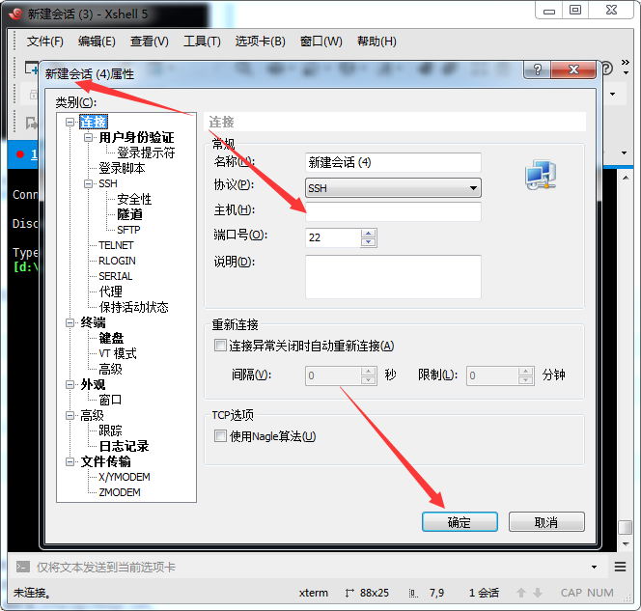
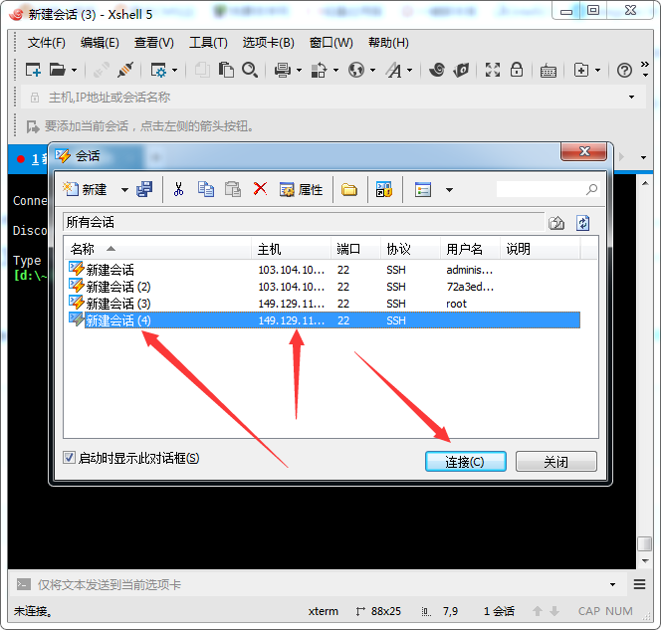
登入成功的模样
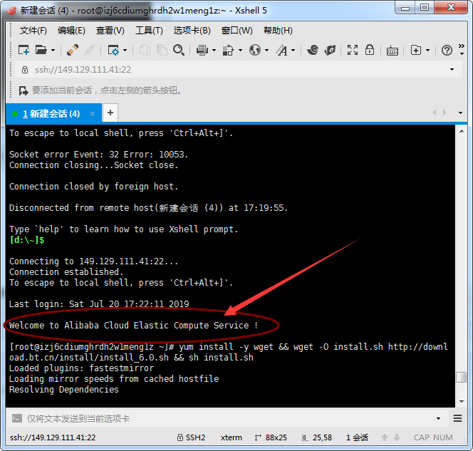

二、安装宝塔面板
安装要求：
内存：512M以上，推荐768M以上（纯面板约占系统60M内存）
硬盘：300M以上可用硬盘空间（纯面板约占20M磁盘空间）
系统：CentOS 7.1+ (Ubuntu16.04+.、Debian9.0+)，确保是干净的操作系统，没有安装过其它环境带的Apache/Nginx/php/MySQL/pgsql/gitlab/java（已有环境不可安装）
架构：x86_64（主流服务器均是此架构），ARM不完整兼容（面板环境安装慢，部分软件可能安装不上）

宝塔Linux面板7.8.0版本是基于Centos/Debian/Ubuntu开发的，为了最好的兼容性，请使用以上系统
系统兼容性顺序：
Centos7.x > Debian10 > Ubuntu 20.04 > Cenots8.x > Ubuntu 18.04 > 其它系统
提示：Centos官方已宣布在2020年停止对Centos6的维护更新，各大软件开发商也逐渐停止对Centos6的兼容，新服务器不建议使用Centos6

Centos安装命令：
yum install -y wget && wget -O install.sh http://download.bt.cn/install/install_6.0.sh && sh install.sh
回车进行安装。
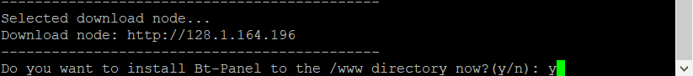
输入y，并回车。接下来便是等待宝塔面板进行安装。
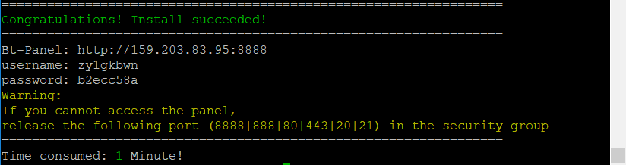
我们得到登录宝塔面板的URL,账号和密码。

三、登录宝塔面板
安装完成宝塔面板后，我们就可以在浏览器中访问了。复制Bt-panel中的URL到浏览器上访问。注意要打开服务器上的8888端口，关于如何打开服务器端口，你可以在本站中搜索答案。
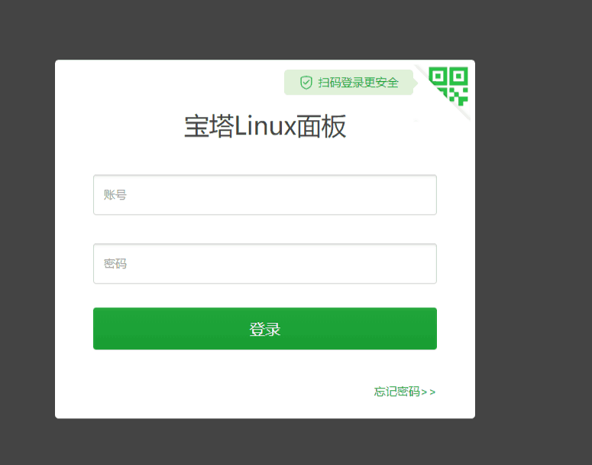
输入默认的账号和密码进行登录。

四、设置宝塔面板
登陆后进入宝塔面板我们可以看到如下图所示，你可以选择LNMP或者LAMP进行安装。看大家网站需要什么环境进行选择。如果是生产环境推荐大家使用编译安装，如果只是测试环境选择极速安装。两者的区别是编译安装慢但稳定，极速安装虽然慢但是没编译安装稳定。
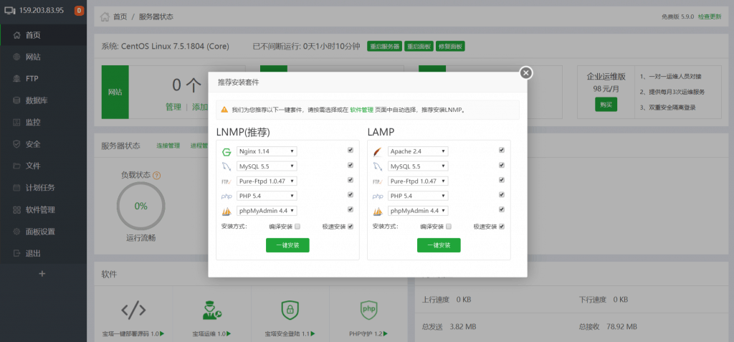
推荐大家首次进入宝塔面板前不要进行环境的安装，因为在安装环境不能更改宝塔面板的设置。推荐大家先更改宝塔面板的默认设置，编译安装环境将近一个小时。在这段时间里我们先将宝塔面板设置好提高面板的安全性。

4.1，首先我们进入面板设置
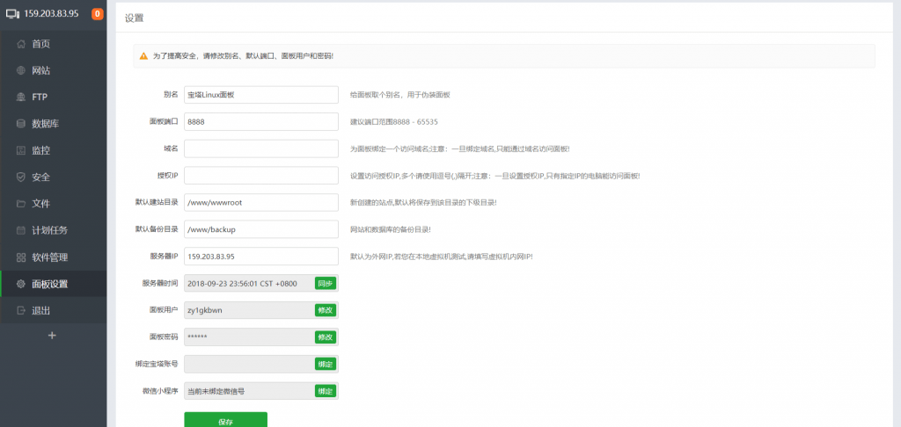

4.2，更改面板端口
将端口更改为不常用的端口。

4.3，绑定域名
你可以绑定一个域名绑定完域名后只能通过你绑定的域名来访问面板。

4.4，绑定ip
如果你有固定的ip，你可绑定ip访问，绑定了ip访问你只能通过绑定得这个ip进行访问。如果你是家用电脑就不要绑定ip了，因为家用电脑的ip是动态的。这就会造成ip发生改变面板访问不了。

4.5，更改默认的面板用户和密码
更改宝塔安装完成时的默认用户名和密码，设置一个自己能记住的用户名和密码，密码不要太简单了。

4.5，绑定宝塔账号
如果你有宝塔账号你可以绑定下，没有的话可以去宝塔官网申请。宝塔账号在购买付费插件，开通专业版时要用到。点击前往注册宝塔账号，领取￥3188的宝塔面板礼包。

五、宝塔面板安全设置
在这里你可以开启和禁用一些端口。推荐大家更改ssh端口，和禁用ping。更改FTP端口。更改phpmyadmin默认端口。不常用的端口可以把它关闭，等要使用了在开启。
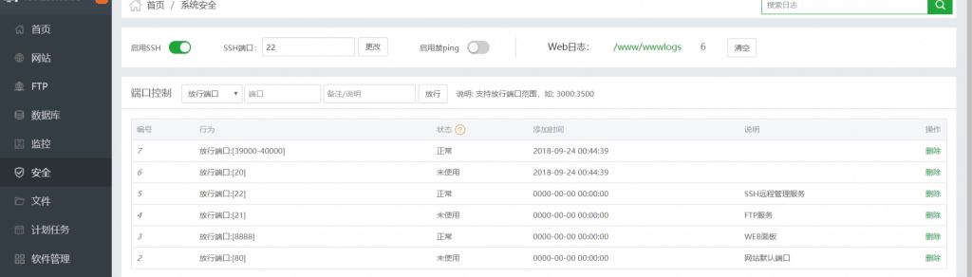

六、安装面板环境
在软件管理选择你所需要的网站环境进行安装。
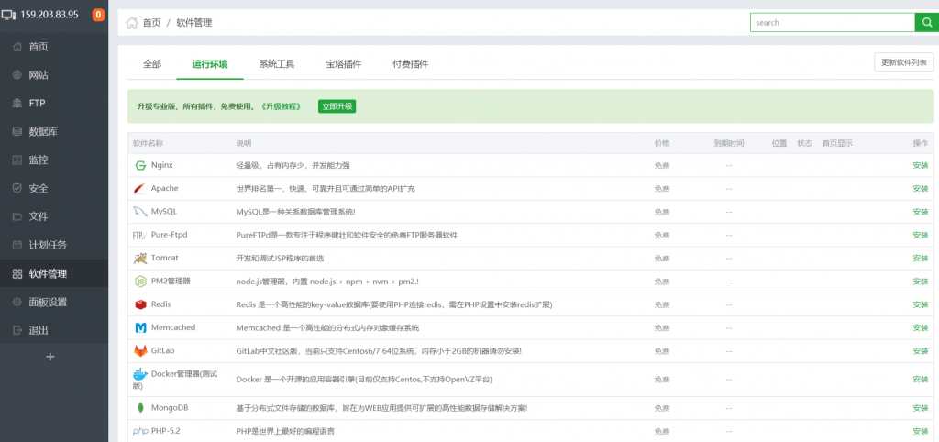
在这里选择LNMP或 LAMP进行安装，即Linux+Nginx+Mysql+Php 或 Linux+Apache+Mysql+Php

七、部署网站
等网站环境安装完成后便可以创建网站
选择添加站点，进行创建网站。
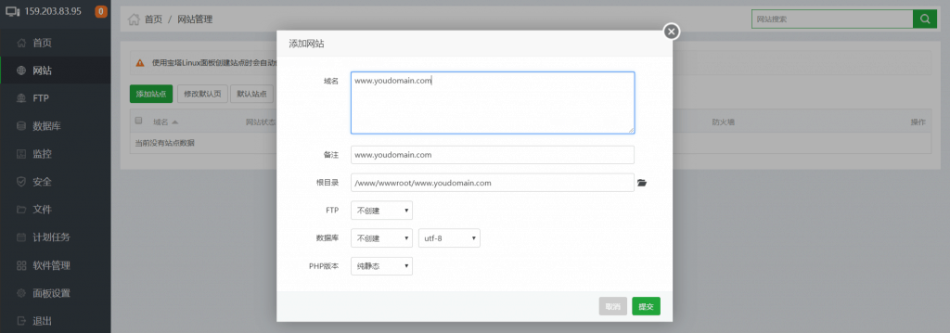
把网站文件放到创建好的目录下

选择添加数据库
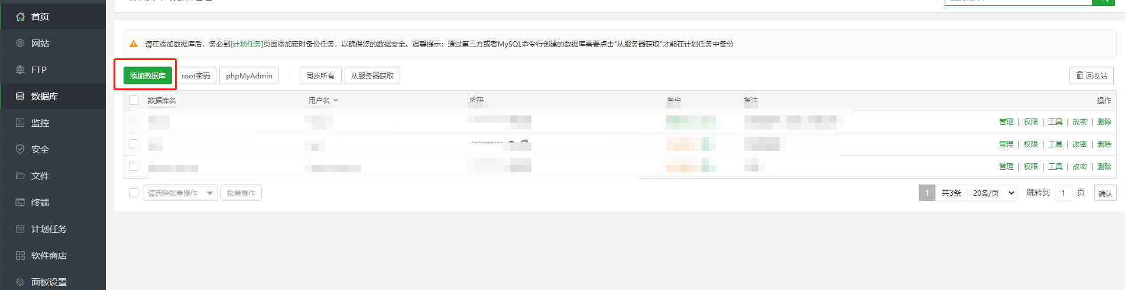
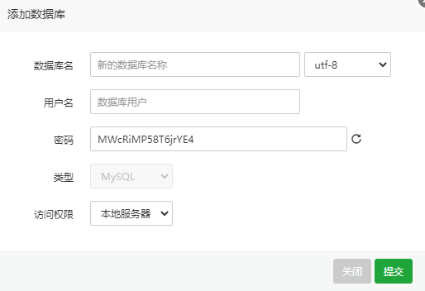
把sql文件导入到创建好的数据库中

最后
修改/application/database.php 数据库配置文件，网站一般可正常访问

